**Муниципальное автономное дошкольное образовательное учреждение Невьянского городского округа детский сад комбинированного вида № 39 «Родничок»**

**Экологическая Кейс – игра**

**«Green - Team»**

**Направление**

**«Экология растений»**

**Подготовительная к школе группа комбинированной направленности**

**«Чижик»**

**Шиканова Наталья Владимировна – воспитатель**

**Григас Людмила Викторовна – учитель – логопед**

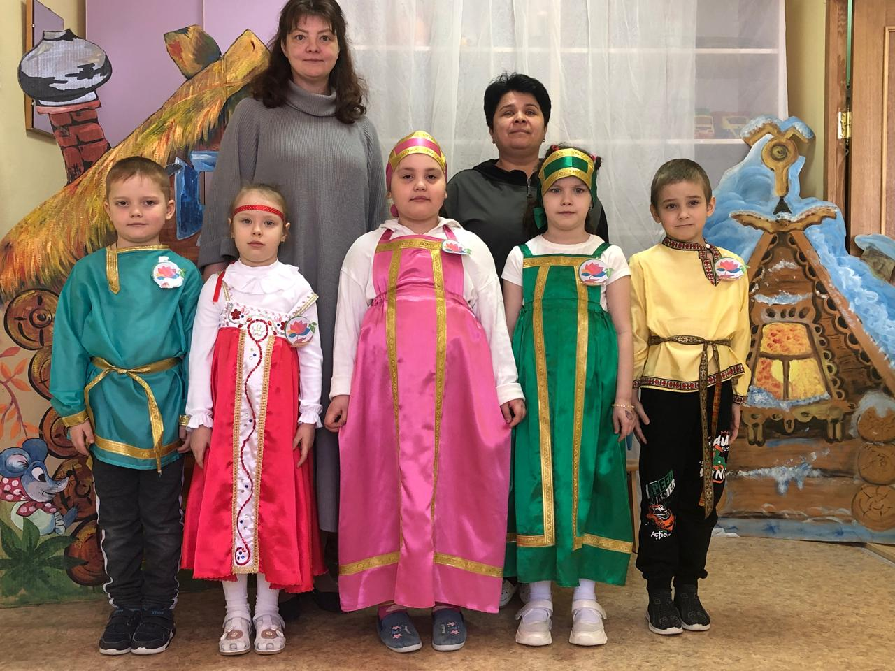**Команда «Садоводы»**

**Девиз:** «Садим, полем, поливаем,

Жизнь растений охраняем!»

1.Агафонова Ксения

2.Вострецов Иван

3.Дубровин Анатолий

4.Гавзе Евгения

5.Лазаренко Анастасия

**Введение**

**Паспорт Кейс-игры**

**Тип Кейс-игры:** исследовательско-творческий, групповой, краткосрочный (3 недели).

**Место реализации:** подготовительная к школе группа комбинированной направленности.

**Участники:** воспитатель группы, учитель-логопед, дети, родители.

**Актуальность:**

Дети старшего дошкольного возраста продолжают знакомиться с садовыми растениями. Знание особенностей выращивания растений в нашем регионе требует особого подхода, соблюдение правил подготовки растений к зимовке, принятие необходимых мер при зимней оттепели, обеспечат долгую жизнь растений, бурное цветение и плодоношение в весенне – летний период.

**Цель:** Показать влияние зимней оттепели на растение.

**Задачи:**

**-** расширить представления детей о цветущем кустарнике – сирень, условия для роста растения;

-  выяснить, можно ли « разбудить» сирень в конце зимы;

- развивать познавательный интерес, наблюдательность и внимание;

- воспитывать заботливое отношение  к  природе;

- обогащать словарный запас;

- способствовать развитию творческих способностей у детей;

**Ожидаемые результаты:**

- дети узнают особенности ухода за сиренью в разные сезоны;

- в процессе опытнической работы дети получат знания об условиях необходимых для роста растений;

- дети научатся правильно подготавливать растения к зиме, ухаживать за растениями;

- ребята узнают о вредном воздействии оттепели на данный вид растения;

- родители примут активное участие в реализации проекта.

**Основная часть**

**Этапы реализации Кейс-игры**

**I Этап – подготовительный (3 дня)**

1. Определение цели и задач проекта, сбор информационного материала,

заготовка материала для эксперимента.

1. Знакомство с художественной литературой
2. Экспериментальная деятельность

**II Этап – основной (2 недели)**

* Составление плана мероприятий по организации детской деятельности.
* Составление сказки, распределение ролей.
* Работа в команде.
* Театрализация сказки собственного сочинения «Два сада».
* Привлечение родителей.
* Совместная деятельность взрослых и детей
* Рассказы воспитателя, чтение детской художественной литературы.

**III Этап – заключительный (2 дня)**

* Оформление альбомов
* Выставка рисунков, коллективная аппликация.
* Оформление необходимого пакета документов.

**Реализация.**

**На подготовительном этапе** вместе с детьми определили направление Кейс-игры, цели и задачи, и способы реализации. Остановили свой выбор на сирени, так как кустарник растет на территории детского сада и наблюдать за ним можно в любое время года. От детей поступила инициатива придумать и сказку по выбранному направления и снять ее на видео.

Поставили ряд проблемных вопросов, которые отражены в задании по выбранному направлению. Чтобы проверить как реагирует сирень на оттепель – создали искусственную оттепель и заморозок для растения. Для эксперимента аккуратно срезали 2 ветки сирени, поместили их в вазу с водой.

**На основном этапе**, чтобы ответить на вопрос: **«Почему зимние оттепели опасны для растений?»**, мы провели эксперимент, в ходе которого создали искусственную оттепель. В течении двух недель наблюдали за изменениями, фиксируя их в таблице. По ходу эксперимента, после того, как набухли почки и начали появляться листочки, одну веточку вынесли на мороз на 12 часов, а вторую оставили в группе. После занесли веточку в группу, рассмотрели, зафиксировали изменения и вновь поставили в воду.

**Таблица наблюдений за веточками сирени**

|  |  |  |  |  |
| --- | --- | --- | --- | --- |
| № п/п | Дата | Рост веточки | Температура | Примечания |
| 1 | 20.02.24. | Срезали веточки | + 7 | Выбрать веточку с развитыми цветочными почками. Срезать так, чтобы не изуродовать крону |
| 2 | 20.02.24. | Тёплые водяные ванны | +25 (вода) | Держать в воде 12-15 часов |
| 3 | 21.02.24. | Поставили в сосуд с тёплой водой в группе | +27 (вода) +18 (воздух) | Цветочные почки опрыскивать водой особенно, если понижена влажность |
| 4 | 26.02.24. | Почки набухли | +27 (вода) +18 (воздух) | Создали условия искусственной оттепели для растения |
| 5 | 27.02.24. | Раскрылись почки | +19 (вода)  +19 (воздух) | Переставили на светлое место |
| 66 | 01.03.24. | Появились листочки | +19 | В группе воду добавляли свежую. |
| 77 | 04.03.24. | Одну веточку вынесли на улицу.  Другую веточку оставили в группе | -10  +19 | Оставили на снегу  Не изменили условия для развития растения |
| 88 | 05.03.24. | Ветку с улицы занесли в группу.  Листочки стали крупнее. | +19  +19 | Создали условия для роста, поставили в воду.  Обновляли срезы, меняли воду. |
| 99 | 06.03.24  06.03.24 | На ветке с улицы почки с листочками изменили цвет и засохли.  Появились новые листочки | +18  +18 | Искусственно созданная оттепель и заморозки погубили растение.  Растение продолжает развиваться. |

**Вывод.**  
В результате проделанной работы мы пришли к выводам:

•        Сирень можно «разбудить» зимой, создав искусственную оттепель. Растение реагирует на тепло, свет, влагу.

•        Для выгонки лучше использовать веточки с крепкими развитыми почками

•        Если меняются условия – понижается температура воздуха до – 10 градусов, растение гибнет.

•        Поэтапно выполнять все действия.

Придумали авторскую сказку по направлению Кейс-игры, распределили роли в сказке с учетом желания детей. Среди участников дети с категорией «ОВЗ» (3 чел.). С помощью родителей, дети выучили слова, а взрослые подготовили площадку для съемки, костюмы для участников, атрибуты и декорации.

**Сказка «Два сада».**

Жили – были две девочки по соседству. Звали девочек Рукодельница и Ленивица. И у каждой был свой сад. Рукодельница без дела не сидела, круглый год ухаживала за растениями в своем саду. А Ленивица, на лавочке сидела да из окна на свой сад глядела. Ни чего кроме лебеды да крапивы она на видела. А у Рукодельницы все цветет и благоухает.

Спросила Ленивица у Рукодельницы:

- Скажи мне, соседка, как так получается, растения в наших садах одинаковые, а выглядят по-разному?

А Рукодельница отвечает:

- Я за своим садом ухаживаю, Летом – поливаю, пропалываю, рыхлю. Осенью – готовлю растения к зимовке: подсыпаю рыхлой землицей, сухим опилом да соломой укрываю. Зимой – снегом обсыпаю да слежу, чтобы коварная зимняя оттепель не навредила растениям. У сирени с началом оттепели начинают почки набухать. Растение просыпается и готовится к весеннему цветению. Но вот возвращаются зимние морозы и набухшие почки замерзают, новых побегов уже не будет. Чтобы этого не случилось, нужно убрать от куста намокший опил да влажную солому, а то загнить могут ветки растения. Подсыпать свежим снежком, укрыть, защитить ветки растения укрывным материалом. И тогда растению вреда от зимней оттепели не будет.

А весной в период таяния снега, можно убрать всю защиту с растения и наблюдать за преображением куста. Ну, а летом сад будет радовать своими ароматами, цветами и плодами.

Выслушала Ленивица советы Рукодельницы, и решила сделать так же. Летом пару раз сорняки выдернула, осенью кое-как укрыла влажной соломой. Зима выдалась снежная, Ленивица решила, что и так сойдет!

И вот в феврале случилась оттепель… Снежок подтаял, солому еще больше намочил, почки почуяв тепло набухли… Вот-вот раскроются. Но вдруг снова пришли морозы, от снега, подтаявшего на почве около стволов и веток образовалась корочка льда, не было защиты от коварного холода корням растений. Весной, когда все стало распускаться у Ленивицы стояли в саду сухие кусты. Погоревала она, поплакала да поздно. С той поры стала Ленивица свой сад к зиме заранее готовить.

Чтобы ответить на второй вопрос: **«Случались ли оттепели? Успели ли растения распустить почки?»**, мы в первую очередь использовали метод наблюдения за растениями на территории детского сада, далее для подтверждения наших наблюдений обратились за данными метеослужбы на нашей территории world-weather.ru

**Вывод:** оттепели за выбранный период не наблюдались, что подтверждено данными метеослужбы.

Ответы на вопросы: **«Как зимуют растения? Как можно помочь растению пережить зиму?»** можно найти в нашей авторской сказке «Два сада».

С помощью интернет ресурсов нашли информацию о сирени:

1. Читали художественную литературу: стихи, загадки, легенды о сирени.
2. Рассматривание картин известных художников, писавших это красивое цветущее растение.
3. Изучение информации о том, где применяется сирень.

**За время реализации Кейс-игры в совместной продуктивной деятельности было проведено:**

* Коллективная аппликация «Сирень»;
* Рисование «Ветка сирени»;
* Рассматривание картины Поленова Д.И. «Сирень»,

иллюстраций с изображением цветов сирени

Созданы альбомы:

* «Стихи и загадки о сирени»,
* «Легенды разных народов о сирени».

Проведение эксперимента «Оттепель».

* Театрализация сказки «Два сада»
* Видеозапись сказки «Два сада»

**Наблюдения**

-за погодой в своем районе течении зимы

-наблюдение за ветками сирени в воде в группе и на улице

**Исследовательская – творческая деятельность**

-заполнение таблицы наблюдений за опытом «Оттепель».

**Социально-коммуникативное развитие**

Игры: «Садовник», «Что в саду мы посадили?», «Найди отличия».  
**Заключение**

Расширив представления детей о цветущем кустарнике – сирень и условия для роста растения выяснили, что можно «разбудить» сирень в конце зимы. Дети поняли какой вред растению может нанести оттепель зимой.

**Приложение.**

***О сирени***

Оказывается, что родина сирени – Персия. В Европу она попала лишь в XVI столетии. Там теплее климат, и осенью тёплая погода сохраняется дольше. Поэтому сирень долго не сбрасывает листья.

Сирень — кустарник или небольшое деревце семейства маслиновых высотой 2—7 м с ветвистыми стеблями. Продолжительность жизни куста сирени — 15—20 лет. Листья яйцевидные, заостренные, ярко-зеленые, с черешками. Цветки ароматные, лилово-фиолетовые или белые, собранные в густые кисти. Цветет в мае — июне.

**Легенды народов мира о сирени.**

**Древнегреческая легенда.**

Вот есть красивая и немного печальная легенда о сирени, конечно же, из Древней Греции.

Говорят, будто однажды, во время прогулки, бог лесов и лугов по имени Пан дошел до реки, там у воды он увидел наяду Сирингу, так ею залюбовался и захотел поговорить с ней, и пошел к ней навстречу. Однако она очень испугалась Пана и от страха стала убегать. Он за ней помчался со всех ног, но как только стал нагонять наяду, она вдруг превратилась в прекрасный куст сирени.

Но есть ещё мнение, будто у древних греков слово сирень произошло от слова «syrinx», что означает дудка. Если из ветви сирени извлечь мягкую сердцевину, то получится полая трубка. Вот, якобы, бог Пан и взял ветвь сирени, сделав из неё флейту.

**Скандинавская легенда о сирени.**

Скандинавы как большие любители различной мистики и легенд придумали свою легенду происхождения прекрасной сирени.  Скандинавская легенда рассказывает, что сирень была создана богиней Весны. Разбудила она Солнце и радугу Ирис, смешала их лучи и, идя с юга на север, стала осыпать ими Землю.

И тотчас повсюду – на лугах, полянах, ветвях деревьев появились яркие цветы.

Но когда богиня добралась до Скандинавии из всех красок радуги остались только лиловая и немного белых лучей солнца. Она сбросила их на растущие там кусты. Ветки сразу же покрылись благоухающими лиловыми и белыми гроздьями цветов, которые так пышно покрывали кусты, что даже не было видно листьев. Вот так все северные страны покрылись лиловой и белой сиренью.

**Балканская легенда.**

На Балканах существует другая легенда о сирени. Легенда гласит, что однажды люди окончательно разозлили одно могущественное божество и тот обрушил на них свой жуткий гнев послав им дожди, которые заливали все вокруг дни и ночи и не было тем дождям конца. Так начали выходить из своих берегов переполненные реки и озера заливая все вокруг.

Люди стали подниматься на возвышенности, затем стали взбираться на горы ища укрытия. И вот уже настал момент, когда под воду стала уходить даже самая высокая гора и спасаться больше было негде.

Тогда один очень смелый юноша бросился в пучину вод моля божество забрать его жизнь и спасти остальных людей. Восхитившись таким поступком божество сжалилось над людьми и дожди прекратились, вода ушла. Пощадил он и самого юношу не став забирать его жизнь. В знак своей милости он покрыл всю землю зелеными кустарниками с душистыми сиреневыми цветами, этими кустарниками и была сирень.

**Народные приметы о сирени.**

* Раньше люди считали, там, где растут кусты, сирени не будет приведений и злых духов, а будет счастье и покой. А если кому-то посчастливится найти цветки в соцветии с пятью отогнутыми лопастями вместо четырех, то это к счастью. Увидишь цветок сирени о пяти лепестках – съешь. Это к счастью, к удаче.
* Считается, что счастье так же редко встречается, как и цветок с пятью лепестками. Поэтому, став его полным обладателем (съев), человек закрепляет за собою удачливость. Нашедший считается удачливым и должен загадать желание, которое обязательно.
* Есть поверье, если найти цветочек сирени с пятью лепестками нужно обязательно загадать желание и съесть его. Только в этом случае оно обязательно сбудется. Кстати, цветы сирени — съедобны. Оказывается, еще нужно искать трехлистники, и от них нужно избавиться, потому что такие цветы приносят несчастье…
* Считается, что на языке цветов, фиолетовая сирень — символ первой любви.
* А вот на Востоке сирень символизирует расставание, а в Англии такой букет вручался жениху в знак отказа в помолвке.
* У европейцев сирень считается цветком горя и несчастья, у славян – символом любовной тревоги.
* Как и все растения, народ наделил сирень множеством примет и поверий. На Руси некоторые до сих пор продолжают верить, что в доме нельзя держать букеты белой цветущей сирени, иначе можно овдоветь. А по старой английская пословице тот, кто носит сирень, никогда не будет носить венчальное кольцо.
* Другие поверья, наоборот, наделяют сирень позитивными качествами. Раньше считали, что там, где растут кусты сирени, не будет приведений и злых духов, а будет счастье и покой. В доме, возле которого посажена сирень, любовь будет вечной.

**Лекарственные свойства сирени.** Сирень хорошо известное **в**[**народной медицине**](http://domovouyasha.ru/siren-v-narodnoy-meditsine/) лекарство и обладает сирень многими полезными свойствами, причем как цветы, так и листья сирени. В народной медицине с лечебной целью используют почки, листья, цветы сирени. Вот так, в период цветения сирени люди ломают веточки сирени и даже не подозревают что сирень является лекарством, которое доступно всем. Более широкое применение в косметологии: духи, крема, лосьоны.

**Стихи и загадки о сирени.**

Распустился ландыш в мае

В самый праздник – первый день.

Май цветами провожая распускается… (сирень)

***

Ветки белы, и лиловы, Аромат весь день!

Назовите одним словом: Так цветёт — … (Сирень)

***

Куста чудесней нет,

Он славит день весенний,

Пахуч и нежен цвет Красавицы … (Сирени)

***

Благоухает и манит, цветами нежными дарит,

Протянешь руку за плетень — и в ней окажется … (Сирень)

***

Как пламя, заря угасает, бросая лиловые тени.

Лиловый закат обнимают лиловые гроздья … (Сирень)

***

На листочках там и тут фиолетовый салют.

Это в теплый майский день распускается … (Сирень)

***

Без лилового цвета – Ни весны, ни лета.

Лиловый кустик Весну отпустит, а лето позовёт. (Сирень)

**\*\*\***

Запевающий сон, зацветающий цвет,

Исчезающий день, погасающий свет.

Открывая окно, увидал я сирень.

Это было весной — в улетающий день.

Раздышались цветы — и на тёмный карниз

Передвинулись тени ликующих риз.

Задыхалась тоска, занималась душа,

Распахнул я окно, трепеща и дрожа.

И не помню, откуда дохнула в лицо,

Запевая, сгорая, взошла на крыльцо. Автор: Блок А.

***

Несли мы облако с собой – Букет сирени голубой.

Мы срезали для Наденьки Сирень в пришкольном садике.

Взглянула Надя на сирень: — Какой красивый сорт!

Но он завянет через день, купили б лучше торт!

От торта польза есть – его же можно съесть!

Я торт люблю с орехами…

За тортом бы поехали!

Ну Наденька, ну скромница! Мы не могли опомниться.

Автор: Барто А.

**Список литературы.**

1. Т.М. Бондаренко Организация непосредственно образовательной деятельности в подготовительной группе детского сада. Образовательная область «Художественное творчество»: Практическое пособие для воспитателей и методистов ДОУ.-Воронеж: ИП Лакоценина Н.А., 2012.-216 с.
2. Ганичкина О.А. Энциклопедия садовода и огородника/О.А. Ганичкина, Ф.В. Ганичкин. – М.:Изд-во Эксмо, 2007.- 704с., илл.
3. Журавлёва В.Н. Проектная деятельность старших дошкольников. – Волгоград: Учитель, 2011.
4. Стихи, загадки, легенды. Источник: <https://mamamozhetvse.ru/zagadki-pro-siren-dlya-detej-11-luchshix.html>
5. Метеослужба world-weather.ru